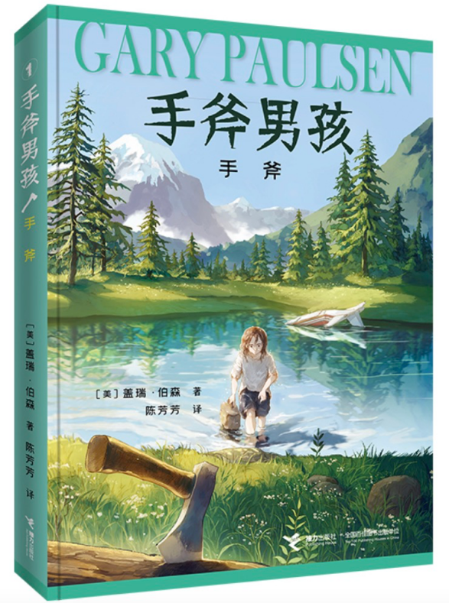


★ 纽伯瑞儿童文学奖
★ 威廉·艾伦·怀特童书奖
老约翰深度阅读
阅读·思辨·表达
《手斧男孩》教学设计
L4

四年级《手斧男孩》整本书教学设计

教案提纲
一、文本分析 | 作品和作者
二、教学目标 | 知识与技能/过程与方法/情感态度价值观
三、阅读策略 | 预测，提问，联结，比较
四、可视化教学工具 | 情节梳理图、六面体讨论图、维恩图
五、教学方式 | 演示法，问答法，讨论法，启发法， 练习法
六、课时安排 | 导读课/交流课 1/交流课 2/思辨&应用课
七、教学准备 | 无

一、文本介绍

《手斧男孩》是一部引人入胜的小说，讲述了13岁男孩布莱恩的冒险故事。布莱恩原本计划去加拿大北方的原始森林度过暑假，与在那里从事油田开发工作的父亲团聚。然而，在前往油田的飞行途中，驾驶员突发心脏病猝死，飞机坠落在人迹罕至的森林。幸存的布莱恩面临了生存的重重挑战：绝望、恐惧、饥饿、野兽的威胁等等，除此之外，他还怀揣着一个天大的秘密。在这种逆境中，他唯一的工具就是母亲送给他的一把手斧。这个故事展现了布莱恩在自然界的残酷环境中如何生存下来的经历，同时也展示了布莱恩的心理成长过程。
《手斧男孩》生动地描绘了一个男孩独自在野外生存的经历，在逆境中男孩布莱恩学会了自立和自我依赖，强调了自力更生和面对困难时的勇气。同时这个故事也是一个关于心理成长和成熟的故事，通过54天的野外生存经历，布莱恩开始学习如何理解自己和他人。另外，这本书也探讨了人与自然的关系，以及在极端环境中人的生存能力。
对于四年级学生来说，这是一本不可多得的好书，紧张刺激的情节可以激发学生的阅读兴趣和想象力；通过讨论布莱恩的选择和行动，学生可以学习到决策制定和问题解决的重要性；另外，书中的情节可以用来讨论勇气、坚持和自我发现等主题，有助于进行情感和道德教育。
二、教学目标
1、激发阅读兴趣，学习选书技巧：通过运用“提问”的阅读策略，激发学生对未读书籍的兴趣，并教会他们如何选择一本自己感兴趣的书。
2、培养带问题阅读的习惯：引导学生学习带着问题阅读，主动思考书中内容，并尝试对问题作出合理推断，提升阅读效率和深度。
3、通过讨论促进理解和成长：通过情节梳理和“六面体讨论法”，深入探讨书中的主题（如勇气、成长等），促进学生的批判性思维和个人品质发展。

三、教学流程

第一课时：导读课

教学目标：
1、运用“提问”的阅读策略，激发对未读之书的阅读兴趣，学习如何选择一本自己感兴趣的书；
2、学习带着问题阅读，主动思考，并尝试对问题作出合理推断。

PPT换页-P2至P3
教学流程：
- 阅读方法示范：如何快速了解一本书（15分钟）
（通过封面、封底、简介等阅读，学习如何提取相关信息，对一本未读之书作出基本判断。）
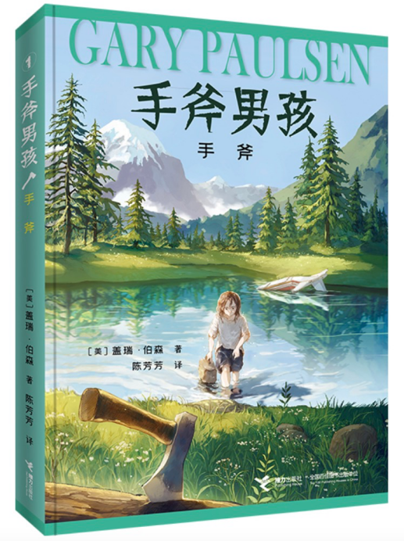
（课程开始前，教师将本书分发给每位学员。注意：不要拆除塑料薄膜，保持书买回来时的原样。并提醒孩子们先不要拆除塑料薄膜。）
师：亲爱的同学们大家好，从这次课开始，我们要一起共读的是发到大家手里的这本《手斧男孩》。请注意：大家先不要拆除塑料薄膜。
师：在开始一起共读这本书前，我想请大家说一说，平时你们到书店买书，你们是如何选择买哪本书呢？或者说，在没有打开书的情况下，你们怎样能选到自己喜欢的书呢？
学生分享自己的相关经验。
（如有学生讲到自己从来没有去过书店自己选书，建议学生可以在今天的课程结束后，让爸爸妈妈带自己书店去逛逛，逛书店是一件很有意思的事情，不仅可以买到自己喜欢的书，也有可能发现一些自己平时根本不知道的好书，收获意外之喜。如有学生讲到自己只会去书店买老师指定的书，也建议学生去书店时也可以多逛逛，看看自己对哪本书比较感兴趣，买上一两本自己喜欢的书。教师也可以跟孩子们分享自己在书店与一本好书不期而遇的经历，激发孩子对书的兴趣。）
PPT换页-P4
师：（教师总结学生分享要点并作补充）刚才几位同学分享了自己在书店如何选到一本喜欢的书的经验。总的来说，主要包括以下几点：
（1）从书的封面、封底、腰封等处的信息介绍看这本书是不是打动人。
（2）从书名、封面图、介绍等信息猜测这本书大概讲的是什么内容，想一想是否符合个人喜好、是否有吸引力。
（3）认作者：另外还有就是看这本书的作者，如果以前看过这本书的作者的其他作品很喜欢，那么也有可能会喜欢这个作者的其他作品。
当然不一定完全百分百准确，但通过这些信息，我们可以对一本书有一个最基本的判断。
PPT换页-P5
师：现在，我们用5分钟的时间看看这本书的封面、封底，结合封面和封底你能了解到的信息，记得既要看文字，也要看插图哦。思考以下几个问题：
（1）从对这些信息的了解，你认为这本书讲的大概是一个什么样的故事？
（2）这本书的封面和封底信息，引起了你什么样的好奇或猜测？
（3）这本书有没有吸引你或打动你？吸引你或打动你的是什么？
学生互动分享。
PPT换页-P6
教师ppt展示关键信息。
（1）《手斧男孩》（为什么是这个书名？）
（2）封面观察 手斧 男孩 水中的飞机 森林 雪山（对于这些信息，你有什么样的猜想？）
（3）“这是一个十三岁男孩独自在荒野中生存五十四天的故事。”（他碰到了哪些困难，他又是如何生存的？）

（4）名家推荐（这些人是谁？为什么会选择他们而不是其他人来给这本书作推荐？）
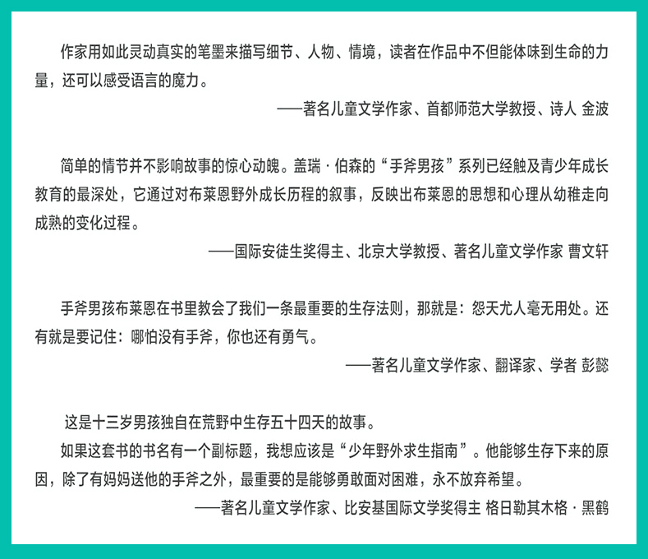

PPT换页-P7至P8
二、整合相关已知信息，通过自我提问，激发阅读兴趣。（15分钟）
师：刚才我们通过上面的这些信息，对这本书有了一些初步的了解。就像我们前面说过的那样，当我们还没有打开一本书的时候，我们可能对这本书已经有了一些好奇和猜测。如果我们能在开始读一本书之前自己提出一些问题，并且猜想这些问题的答案，那么，当我们在真正开始读这本书的时候，就会更主动，也更能关注到我们曾经思考过的那些问题在书中是如何解决和表达的，这样我们的阅读也会更有针对性，更有效。根据我们了解到的信息，对于这本书，你们有什么样的问题呢？有哪些是你们想从这本书中知道的呢？
（分发阅读单，填写完毕后收起来，张贴在教室墙上，邀请学生阅读墙上同学们的提问，记录你觉得有意思的问题，在阅读时思考这些问题。）
《手斧男孩》阅读单1：阅读大猜想
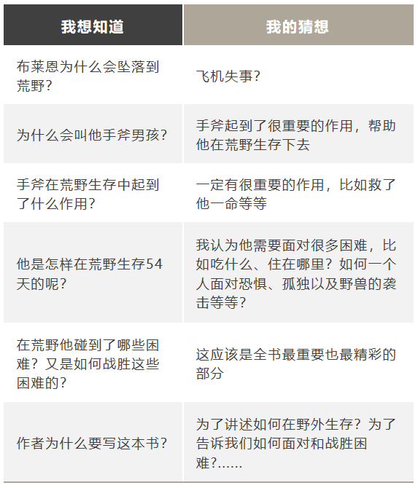

PPT换页-P9至P10
三、自主阅读：学习带着问题阅读，主动思考，尝试对问题作出合理推断（25分钟，含自主阅读20分钟）。
师：同学们，刚才我们已经结合这本书的封面、封底的信息对这本书提出了一些问题，接下来我们有20分钟的阅读时间，大家可以阅读一下这本书的第1-3章。同时也可以结合我们上面提出的问题，作出一些自己的推断。有新的问题也可以继续填写在阅读单上。等我们读完这本书，再来看看提出的问题是否都找到了答案，又猜对了哪些。这会是一件非常有意思的事情。
学生自读（1-3章）
（自读检测表）
自 检 | 判 断
1、我能在20分钟内读完 页
2、在阅读中我提出了问题\有疑问…… | A.3个以上 B、3个 C、3个以下
3、我觉得到目前为止，我读这本书…… | A.容易 B、一般 C、困难
4、浏览目录，我感兴趣的章节是……
5、阅读内容，给我印象深刻的人和事有哪些？

PPT换页-P11至P12
四、课堂总结&布置阅读任务（5分钟）
师：同学们，这节课我们开始了这本《手斧男孩》的阅读，同时我们也跟大家分享了如何通过封面、封底和腰封等信息快速了解和判断一本书是否适合自己的方法，这个方法大家以后在图书馆借书或书店买书时也非常好用；另外我们也给大家分享了在开始阅读一本书前结合这些信息提出问题的阅读方法，带着问题开始一本书的阅读，会让我们的阅读更有目标，也会更积极主动。希望大家将这两个方法运用到自己今后的阅读中，做一个真正爱阅读、会阅读的人。
师：接下来我们有一周的时间来阅读这本书，同学们安排好自己的阅读计划。下周我们将进行这本书的阅读分享和交流。下节课见。
自读记录表
日期 | 页数 | 备注（自由填写觉得需要注意的事项或阅读感受）
第1天
第2天
第3天
第4天
第5天
第6天
第7天
PPT换页-P13至结束
本课完

第二课时：阅读交流课1
教学目标：
1、梳理布莱恩的荒野生存经历，探索成长启示。
2、用六面体讨论法讨论“勇气”，培养学生的批判性思维和优秀品质。

PPT换页-P2至P3
教学流程：
一、阅读分享：分享整本书阅读感受及精彩片段（15分钟）；
1、关于冒险小说
师：亲爱的同学们大家好。这周我们一起读了《手斧男孩》，这是一本经典的冒险成长小说。你们以前有读过冒险小说吗？
学生互动分享。说说读过哪些冒险小说，大概的故事情节是怎样的。
PPT换页-P4
师：大家来说一说，你们认为什么样的小说是冒险小说？冒险小说通常是怎样的？
PPT换页-P5
（PPT展示以下图片）
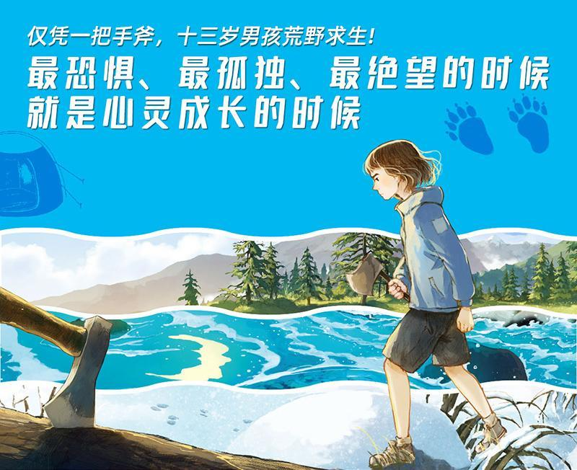
参考：（ppt展示）冒险小说是以各种不寻常的冒险事件为描写的中心线索，主人公往往有不平凡的经历、遭遇和挫折，情节紧张、冲突尖锐、场面惊险、内容离奇。
PPT换页-P6
师：冒险小说有哪些特点呢？一本小说中通常都有故事发生的地点，主人公，以及情节。那么，在冒险小说中，这些要素通常具有以下特点：
（ppt展示以下关于冒险小说的特点）
地点（环境）：冒险小说的发生场所，多是在人迹罕至或荒无人烟的地方。
人物：冒险小说中的主人公，绝不能意志薄弱、胆小怕事的人，他们通常具有创造精神、有智慧、有毅力，能在绝境中，保持信心，直至脱离困境。
情节：既然名为冒险小说，那就一定要冒险，因此冒险小说的情节发展，就是遇困、然后脱险、再遇困，接着脱险……周而复始、不断重复，但读者并不会觉得无聊，因为困难不一样，脱险的方法也就不一样。非常能够吸引读者。
PPT换页-P7
师：说一说读完这本《手斧男孩》，你们认为这本小说是否符合这些特点呢？
学生互动分享
PPT换页-P8
（2）分享阅读感受
师：读完这本冒险小说，如果让你用一个词来形容阅读这本书的感受，你会用什么词？说说你为什么会有这样的感受？
学生自由分享。教师记录学生分享的关键词。
参考：
紧张
激动
恐惧
开心
平静
刺激
佩服
……

PPT换页-P9至P10
二、情节梳理：梳理布莱恩的冒险经历（20分钟）
师：上面我们已经说到了，冒险小说中的主人公会不断遇到困境，也会不断克服困难，那么我们来总结一下，在这本书中，手斧男孩布莱恩坠落到荒野之后遇到了哪些生存困境，他又是如何克服的，给了你什么样的启示？我们可以按照时间顺序来梳理一下。
（将学生按人数平均分成3组，分组讨论并填写阅读单。填写完毕请各组代表汇报。本阅读单不提供参考答案）
《手斧男孩》阅读单1：
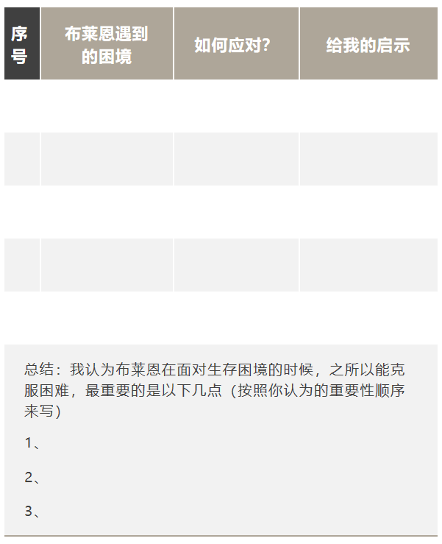
注：以上“总结”没有固定答案，言之有理即可。
PPT换页-P11
师：在《手斧男孩》中，布莱恩遇到了多种困境，并都以勇气和智慧来应对：
（1）面对恐惧、孤独和饥饿：布莱恩在荒野中面对了极端的恐惧、孤独和饥饿。他采摘覆盆子解决饥饿问题，并决定不再幻想被救，而是主动寻求生存的方式。
（2）遭遇野兽：布莱恩与黑熊对峙、与豪猪战斗，甚至在被豪猪刺伤后，他忍受痛苦，一根根拔掉刺，并意识到自怜无益，必须与命运抗争。
（3）绝望和重生：当听到飞机声却发现救援未能实现时，布莱恩深感绝望，甚至考虑过自杀。但随后他意识到不能放弃生命，决定坚强地活下去。
（4）利用知识和技能求生：布莱恩利用自然界的知识和技能来求生，比如利用光的折射原理捕鱼，用斧头生火，制作筏子等。最终，他在机尾找到救生包，并使用应急发报机获救。
布莱恩在荒野中的求生经历不仅展示了他的勇气和智慧，还体现了他在极端环境下的心理成长和适应能力。

PPT换页-P12至P13
三、分析与讨论：结合本书，用“六面体讨论法”讨论“勇气”（20分钟）
师：刚才我们梳理布莱恩在野外生存遇到的困境，以及他是如何解决这些困境的。各组的同学们也就布莱恩在面对生存困境的时候之所以能克服困难的要素进行了重要性排序，虽然各组的看法不一样，但大家都言之有理，值得表扬。
师：我们来看看封底的这样一句话：
“手斧男孩布莱恩在书里教会了我们一条最重要的生存法则，那就是：怨天尤人毫无用处。还有就是要记住：哪怕没有手斧，你也还有勇气。”
——著名儿童文学作家、翻译家、学者 彭懿
在梳理了布莱恩的荒野生存冒险经历之后，其中一个非常重要的发现就是：布莱恩之所以能在荒野生存54天，非常重要的一点是因为他具有极大的勇气。
PPT换页-P14
师：接下来我们来讨论一下“勇气”这个话题。（ppt展示“六面体讨论法”的六个面）
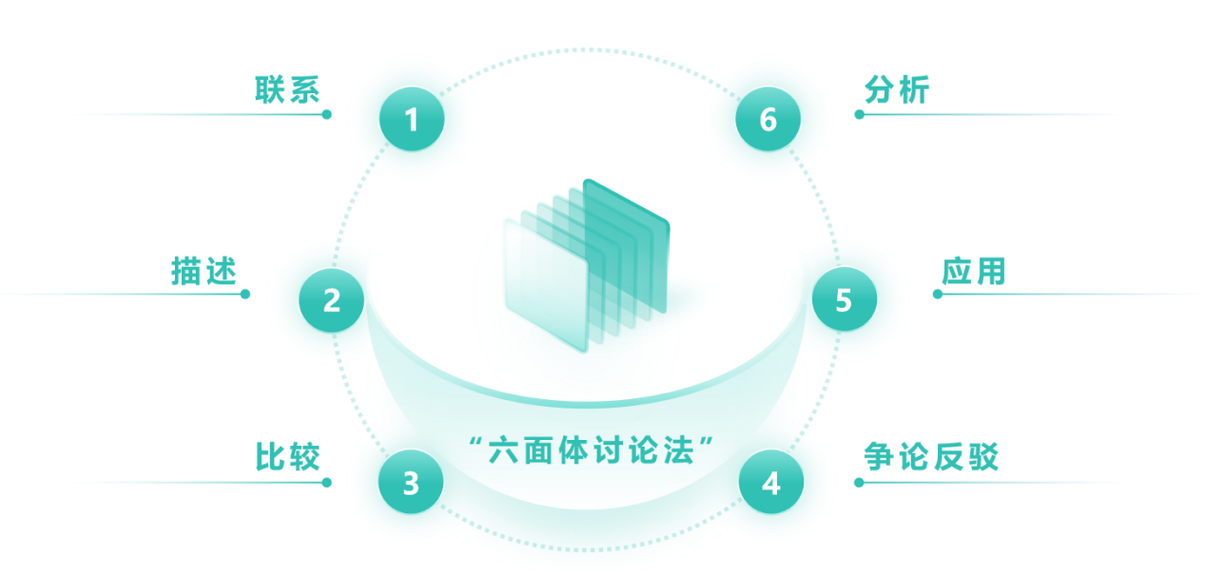
（注：“六面体讨论法”图：中心为“主题”，六个分支分别为：联系、描述、比较、争论反驳、应用、分析）
PPT换页-P15
现在大家来思考这样6个问题：（PPT展示以下6个问题）
（1）联系：联系自己的生活实际来理解布莱恩的勇气。思考：如果是你遭遇布莱恩这样的困境，你认为你会怎样？
（2）描述：书中哪些事例展示了布莱恩的勇气，请罗列表现布莱恩勇气的事例，通过事例中的细节进行说明。
（3）比较：将布莱恩在荒野生存中“我要有所行动”之后表现出来的勇气与他刚刚坠落荒野时的所思所想进行比较，感受布莱恩的勇气。
（4）争论（反驳）：即用争论的方式把握主题。试想一下，如果布莱恩没有手斧，还能在荒野中生存吗？光有勇气，有用吗？你认为勇气可以改变一个人的生活吗？如果可以，请提供一个例子来支持你的观点。
（5）应用：从联系出发进行更进一步的思考。可以想一想，我们从布莱恩身上可以学到什么？又怎么把学到的知识应用到生活当中去？你在现实生活中是否曾经有过展现勇气的经历？请分享你的故事，并解释为什么你认为这是一种勇气。
（6）分析：请思考，我们很少会面临布莱恩这样的生存困境，作者为什么要创造这样一个形象？
《手斧男孩》阅读单2：“六面体讨论法”——勇气
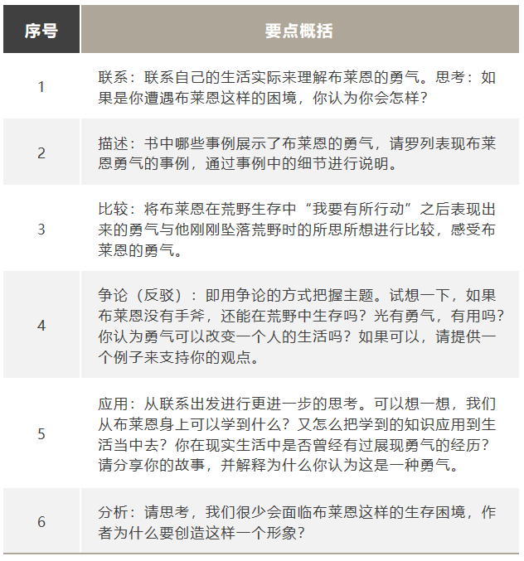
师：请同学们按照我们上个教学环节的分组情况（3个小组），每个小组准备2个问题，可以先小组成员讨论，然后我们再来分组汇报。
小组1：问题1、2
小组2：问题3、4
小组3：问题5、6
学生分组汇报，老师适当引导。

PPT换页-P16至P17
四、课堂总结&阅读任务布置（5分钟）
师：同学们，这节课上，我们梳理了布莱恩坠落到荒野之后遇到了哪些生存困境，他又是如何克服的，同时也有“六面体讨论法”分组讨论了“勇气”这个话题，相信大家对布莱恩的冒险经历又多了一些了解，下节课我们再来看看独自荒野生存的54天，布莱恩发生了哪些变化，有了哪些成长，这些变化和成长又是如何发生的。
PPT换页-P18至结束
师：我们下节课见。
本课完。

第三课时：阅读交流课2
教学目标：
1、发现、总结故事中布莱恩的成长；探讨促成成长的关键事件。
2、联系实际思考主人公给自己带来的启示。

PPT换页-P2至P3
教学流程：
一、阅读分享：总结布莱恩的成长（10分钟）
师：上节课我们一起梳理了布莱恩在荒野生存54天遇到的挑战，总结了布莱恩之所以能在荒野生存的几个关键要素，同时采用“六面体”的讨论方式，一起分析了为什么这些因素，尤其是勇气对布莱恩荒野生存如此重要。也正是在这54天的荒野生存中，布莱恩逐渐具备了足够的荒野生存能力。
师：如果我们把一个人的成长分为外部和内部两个组成的话，布莱恩的荒野生存能力无疑是外部的，那么除此之外，读完这本书，你们认为布莱恩除了外部的生存能力之外，还有哪些内部的成长呢？比如发生了哪些变化，增长了哪些能力？
学生互动。教师在白板上记录关键词。
PPT换页-P4
参考：（P113）“我真的和以前不一样了，他想，眼力、听力都发生了变化。他不知道这种变化是何时开始的，但他切实地感觉到了。现在，只要有声响，他不仅能听到，还能迅速做出判断。他会扭头看过去，折断的树枝也好，徐徐的风声也罢，他一定能找到声源，好像他的心可以一路追踪，找到声响的源头。”
师：是的，在荒野生存的54天中，布莱恩不仅眼力、听力等都发生了变化，而且还获得了多方面的成长，他变得比过去成熟，身心都成熟了，身心合二为一了，“以一种他不太理解的方式真正融为一体了。”他在这些方面都得到了成长。你们能在书中找到相关的例子吗？（邀请学生分享相关例子）
1、观察力、思考力、行动力得到了极大的提升（参考：P113）
PPT换页-P5
2、有了面对现实的勇气 （参考：P206）
PPT换页-P6
3、对大自然的欣赏和赞美（参考：P178-179）
PPT换页-P7
4、对现代文明的反思（参考：P195）
PPT换页-P8
6、学到了很多大自然的知识
……
PPT换页-P9至P10
- 细读文本、对比阅读：分析布莱恩的成长变化（30分钟）
第15章：第一个吃肉日；对比阅读第6章：第一次摘浆果
师：是的，同学们刚才说得都非常好，大家阅读得很仔细，阅读的过程中也加入了很多自己的思考。我们从什么地方能够看出一个人的成长和变化呢？比如说我们说谁谁谁现在懂事多了，那是将他现在跟以前作对比。我们看一个人的成长同样可以通过对比来发现。
下面我们用20分钟的时间来仔细阅读这两个章节：第15章，第6章。大家翻到目录，看看这两章的标题。
（PPT展示）
第15章：第一个吃肉日
第6章：第一次摘浆果
（分组阅读：将学生平均分成3组，带着问题开始安静阅读）
师：我们先读第15章，再读第6章。在我们的课堂上，我们经常说的一句话是：阅读的过程是思考的过程，我们在读一本书的时候，不仅要读情节、读人物、读细节，还要思考，一边阅读一边提出问题，一边自己去思考问题的答案。
比如我们读第15章：第一个吃肉日。我们要想一想，布莱恩的第一个吃肉日，吃到的是什么肉？他是如何弄到肉的？又是如何把肉弄熟的？读完以后可以梳理一下：这个过程是怎样的？
师：另外，我们之所以把这两章安排在一起作一个对比阅读，也是需要大家读完之后有个思考，看看从第一次吃到浆果，到第一次吃肉，布莱恩经历了多长的时间？对比这两个过程，你有什么发现？好，大家可以带着这些问题、当然你也可以提出更多的问题来开始阅读。
学生安静阅读。
PPT换页-P11
《手斧男孩》阅读单3：第一个吃肉日
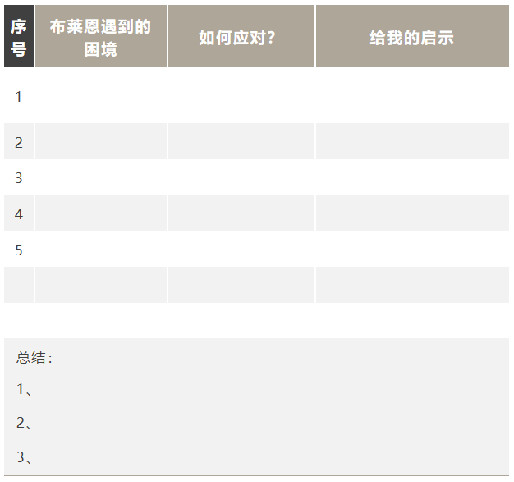

PPT换页-P12
《手斧男孩》
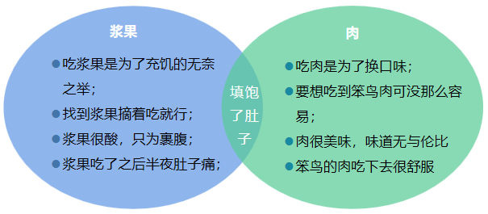
用维恩图将第15章和第6章作对比。
相同点：填饱了肚子
不同点：
（1）吃的动机不同：吃浆果是为了充饥的无奈之举；吃肉是为了换口味；——说明此时布莱恩已经有了比较丰富的荒野生存经验，吃的问题基本没有太大问题。
（2）获取难度不同：找到浆果摘着吃就行；要想吃到笨鸟肉可没那么容易；——说明布莱恩不断在挑战自己，让自己更适应荒野生活，
（3）美味程度不同：浆果很酸，只为果腹；肉很美味，味道无与伦比——吃浆果是刚到荒野时的迫不得已，吃肉说明布莱恩已经有了足够的自信自己有足够的能力，通过行动能够搞到肉。
（4）吃的结果不同：浆果吃了之后半夜肚子痛；笨鸟的肉吃下去很舒服——说明此时布莱恩已经很成熟，已经知道如何保证自己的安全的同时，让自己生活得更好。
师：通过这两章的对比阅读，你们有什么发现？
学生总结，自由分享。
（参考：以上破折号后内容）

PPT换页-P13至P14
三、阅读启示：总结荒野生存给布莱恩带来的变化，联系实际谈谈给自己带来的启示。（15分钟）
师：是的，荒野生活给布莱恩带来的不仅是野外生存能力的增长，可以说他从里到外都发生了质的变化。你们还记得飞机坠落到荒野之前，布莱恩面临的最大的问题是什么吗？
学生互动分享。
参考：知道了妈妈的秘密。对爸爸妈妈离婚抱着很厌恶、很消极的态度。一直在犹豫要不要告诉爸爸他已经发现的妈妈的外遇这个秘密。这也是布莱恩在荒野生活的54天中时不时会想起来的一个问题。
PPT换页-P15
师：是的，对于布莱恩来说，飞机坠落到荒野前他生活中最大的不如意、碰到的最大的困难就是妈妈的外遇和爸爸妈妈的离婚。我们可以从书中信息推测出对这个问题他耿耿于怀，也一直在犹豫要不要将这件事告诉爸爸。
PPT展示相关片段：
Before：（P003）
PPT换页-P16
After：（P205）
儿子得救了，布莱恩的父母起初又惊又喜，有那么一个星期他们甚至都要复婚了，可一切很快又回到了老样子。布莱恩的父亲回到了加拿大北部的油田。布莱恩也顺利前去看望，妈妈依旧在城市生活，依旧忙于房地产事业，依旧和旅行车里的男人见面。
布莱恩好几次都想跟爸爸说实话，有一回差点说出口了，可话到嘴边还是咽了下去。他什么都没说，关于那个男人，关于他知道的一切——关于那个秘密。
师：想一想，你认为布莱恩为什么“什么都没说”？你认为跟布莱恩的荒野生活有关吗？为什么？
参考：就像飞机坠落到荒野这些意外一样，无论是发现妈妈外遇或者是爸爸妈妈离婚，对于他来说，都是必须接受和面对的现实，他没有办法去改变这个现实，但是，经过荒野生存的54天，他相信自己已经具备了面对困难、解决问题的能力。他已经具备了这种力量。生活中我们难免会遇到这样那样的困难，不要逃避，积极主动地面对挑战。
PPT换页-P17
师：（分享总结）在今天的课程中，我们梳理了布莱恩在荒野生存中遇到的困难，以及他是如何克服这些困难的，同时我们也分析了布莱恩的荒野生存经历带给他的成长。大家可以在下周重读的过程中，摘录一些你认为特别有力量的话，想一想布莱恩是如何面对困难的。我相信在大家的生活中，你们也曾经遇到过一些困难或者正在经历一些困难，想一想，如果是布莱恩，他会如何面对这些困难呢？或许就能给我们提供不一样的角度，也能帮助我们走出困境。
PPT换页-P18
参考：（PPT展示）P52
以前布莱恩有一位英语老师，名叫珀皮奇，他总教育学生说，要乐观，要积极主动。这个时候，他想到这位老师，想着该怎么乐观，怎么做才算积极主动。珀皮奇总说，要积极，要积极，他就爱重复这句话。

PPT换页-P19至P20
四、课程总结&阅读任务布置（5分钟）
师：通过三次课的共读，我们已经对这本书有了比较充分的了解，相信大家对这本书也有了各自不同的理解。在第一次的导读课上，我们一起分享了这本书的封面、封底的内容，在接下来的一周中，大家可以重新阅读这本书或者重读部分你认为特别精彩的章节，下节课上，我们一起来为这本书设计宣传语。把你认为这本书最精彩的内容提炼出来，写成打动人心的话，让别人一看到这句话就想马上把这本书买回家一睹为快。当然啦，如果你觉得这本书的书名不够精彩，你甚至还可以为这本书重新取一个名字。我们的目标是：通过我们的设计，让人一看到这本书，就想读它！
我们下节课见。
（ppt展示：一个思考）
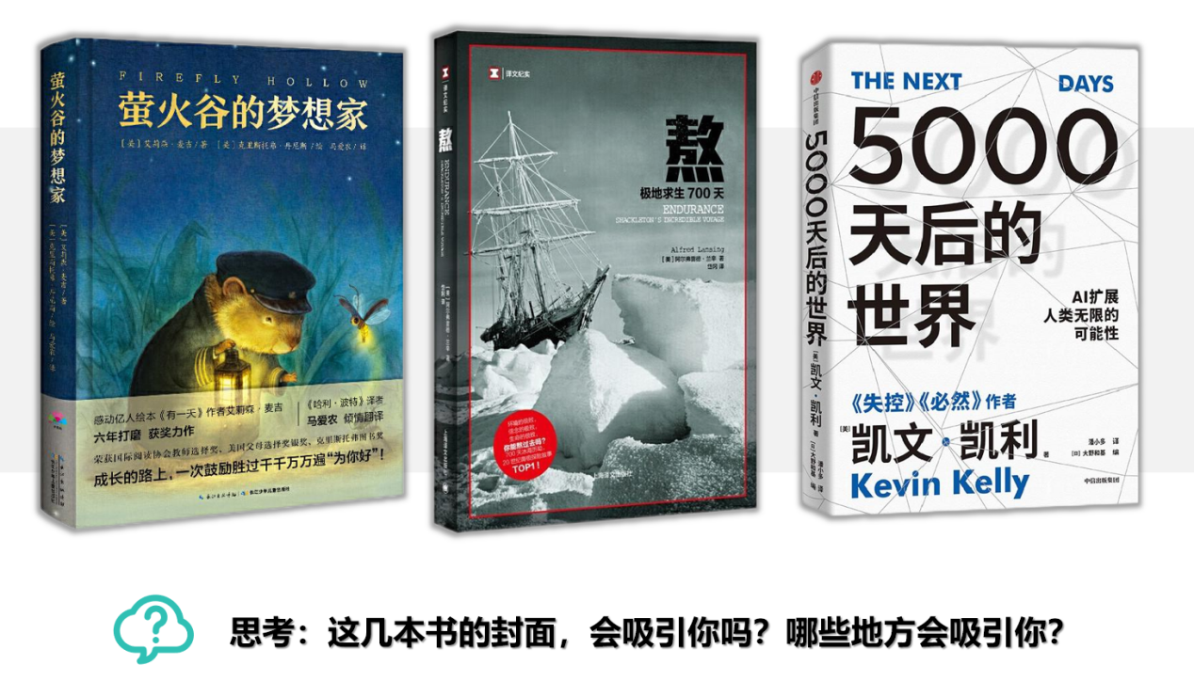
PPT换页-P21至结束
本课完

第四课时：思辨&应用课
教学目标：结合对本书的理解，为本书设计宣传语（腰封、封底等）

PPT换页-P2至P3
教学流程：
一、现场阅读&分享（20分钟）
展示部分绘本实体书，请学生凭借绘本的宣传语挑选自己喜欢的绘本阅读，并谈论阅读感受。（操作提示：教师准备2倍于学生数量的绘本带到教室，如本次课有12名学员，则准备不少于24本的绘本，开课时请学生根据绘本的封面、封底等信息，在不了解绘本内容的情况下，凭借这些宣传语来选择一到两本的绘本自行阅读。读后分享）
师：亲爱的同学们大家好。今天这次课老师为大家准备了一些绘本，你们可能很久都没有看绘本了吧？千万不要认为绘本是小孩子看的书而看不起绘本哦，老师到现在都很喜欢看绘本呢。你们可以从这些书中挑一两本自己喜欢的书来阅读。怎么挑呢，你们可以看书名、看封面、看腰封、看封底的宣传语等等，通过这些来选择你们想看的书。记录下这两个问题：
（1）是哪句话打动了你呢？为什么会打动你？
（2）看完这本绘本的内容后，你认为这些宣传语名副其实吗？如果不是的话，你可以为它想一句更好的宣传语。
阅读时间（10分钟）
PPT换页-P4
（3）分享阅读感受（以上面两个问题为导向）

PPT换页-P5至P6
二、简要讲述如何为一本书设计宣传语（10分钟）
师：刚才大家通过选择自己喜欢的绘本阅读，也谈了自己的阅读感受。下面呢，大家可以试着为我们这两周阅读的书《手斧男孩》来设计宣传语。可以是腰封上的一两句话，也可以是放在封底的一段话，有兴趣的同学还可以挑战给这本书重新取一个书名。
师：我们再来重新阅读一下《手斧男孩》这本书的宣传语。看看你是否喜欢这些推荐语。
（1）《手斧男孩》：这个书名是否吸引人？如果不是的话，你来取个书名？
（2）评论封底的4条推荐语，你认为哪一条最吸引你？为什么？
PPT换页-P7
师：不管是书名，腰封还是封底的宣传推荐语，一个基本的要求就是能体现这本书的精华，让人有想要看这本书的欲望。
通常来说，放在腰封上的文字会更少，经常是一句比较简洁的话；而封底的推荐语文字可以是一句话，也可以是一段话。可以是这本书内容概括，也可以是这本书的阅读感受，或者是从这本书其他比较有亮点的角度来作推荐。
PPT换页-P8
想象一下，如果你要给一个从来没有看过《手斧男孩》的同学或朋友推荐这本书，你会怎么推荐呢？
（操作提示：将学生平均分成3组，每人分发一张空白A4纸。每人先自己任选腰封或封底写一条宣传语或推荐语）

PPT换页-P9至P10
三、我来当编辑：如果我来给《手斧男孩》设计宣传语（25分钟）
（1）各自写至少一条的推荐语或宣传语。
（2）小组讨论，挑选本组最具代表性的一条。
（3）各组汇报本组最具代表性的推荐语，讲述设计理由。
（4）评选最打动人心的推荐语。
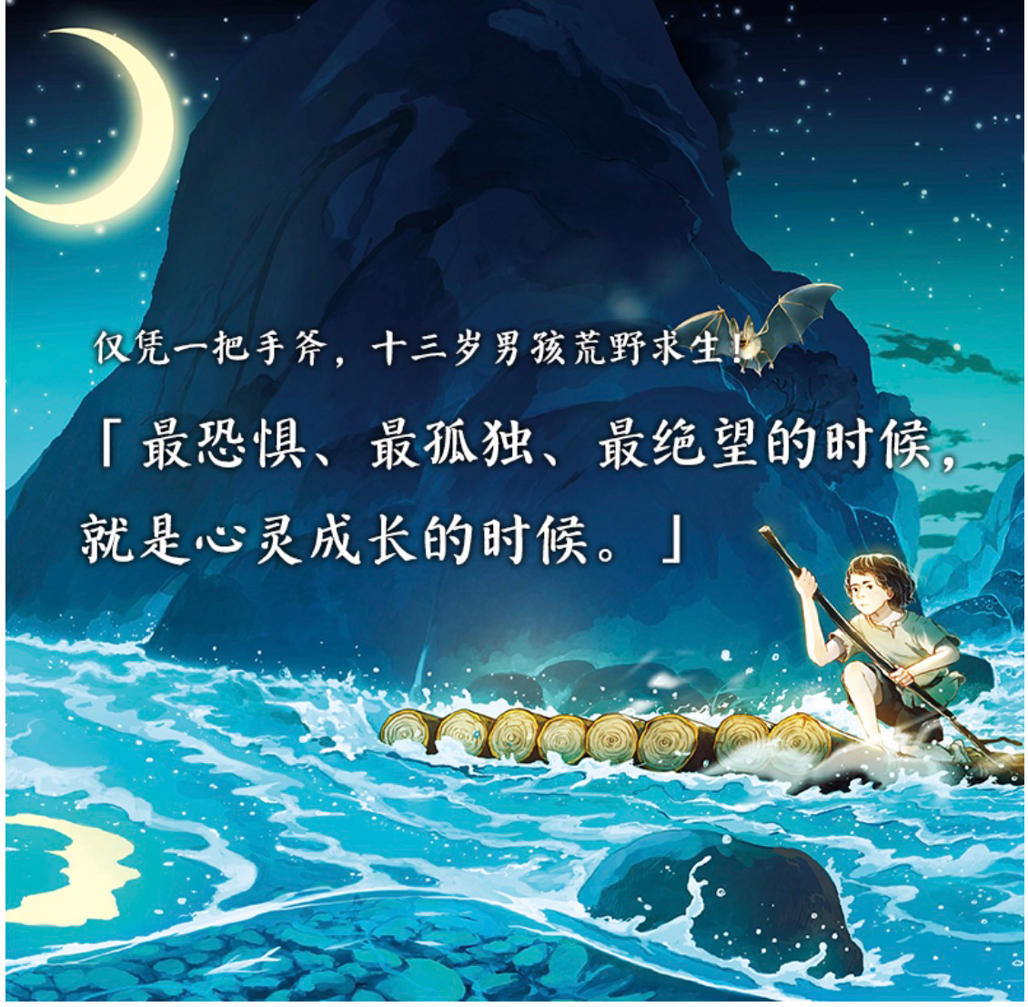
（最吸引我的！）
PPT换页-P11
参考：展示几条推荐语，供学生参考
1、荒野的呼唤：加入布莱恩的丛林冒险之旅，一起探索未知的勇气和智慧！
这条推荐语强调了书中的冒险元素和主人公面对挑战时所展现出的勇气与智慧。
2、从城市到荒野：跟随布莱恩，体验自然的野性和生存的真谛！
这句话突出了书中从城市生活转变到荒野生存的主题，强调了与自然和谐相处的重要性。
3、当一切依赖都消失，唯有智慧和勇气永存——《手斧男孩》，一个关于生存与成长的故事。
这条宣传语揭示了书中的主要主题：在面对困难和挑战时，智慧和勇气是最重要的生存工具。
4、勇敢、机智、坚韧：布莱恩的故事，教会我们在逆境中成长。
这句话突出了主人公在困境中展现出来的品质，同时也强调了读者可以从中学到的生活哲理。
5、不只是求生，更是心灵的探险——《手斧男孩》，让我们一起领悟生命的奥秘。
这句宣传语不仅强调了生存技能的重要性，还突出了书中对心灵成长和自我发现的探索。

PPT换页-P12至P13
四、课程总结（5分钟）
师：亲爱的同学们，最近的两周，我们从学习如何挑选一本书开始了《手斧男孩》这本书的阅读，刚才我们还尝试了为这本书设计宣传语，把这本书推荐给更多的人。相信你们在这两周的课程中，不仅从布莱恩身上学习到了很多荒野生存的知识，而且也从布莱恩身上得到了很多成长的启示。一本好书，总是能让人获得多方面的收获。
师：如果想看手斧男孩的其他故事，大家还可以看这个系列的其他几本。祝大家阅读愉快。我们下次课见。
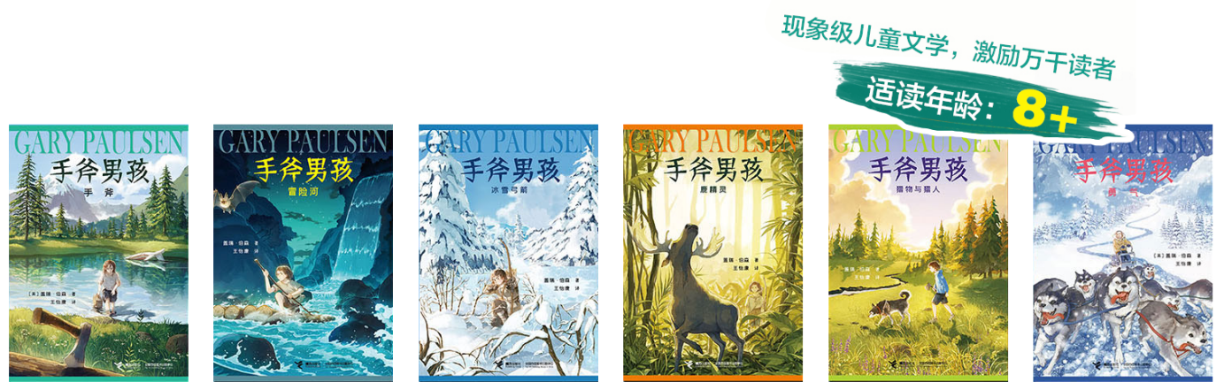
PPT换页-P14至结束
（全课完）

